依科赛生物校招简章
——打造世界级生命科学工具和生物药关键原材料领军企业！

依科赛生物（ExCell Bio）深耕生命科学上游领域20余载，是中国生物医药上游核心原材料的领军企业之一，国家高新技术企业，中国首家国际血清行业协会（ISIA）会员单位，江苏省细胞治疗培养基与基因检测试剂工程技术研究中心，江苏省生物制药、细胞治疗等领域用CD无血
清培养基工程研究中心，江苏省外国专家工作室，科技人才先进企业，苏州市博后科研工作站预备站。
公司聚焦生物医药上游工具产业，为生物药、细胞基因治疗、干细胞产业以及科学研究客户提供无血清培养基、胎牛血清和功能鉴定试剂盒等优质产品与服务，打造细胞培养“中国芯”产品。
办公环境
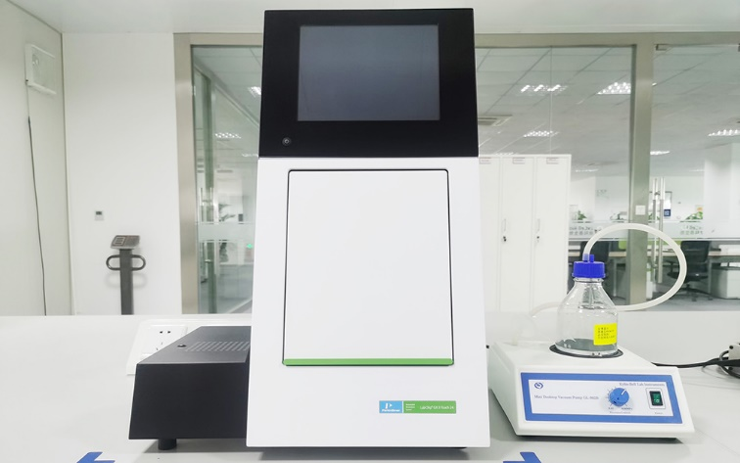
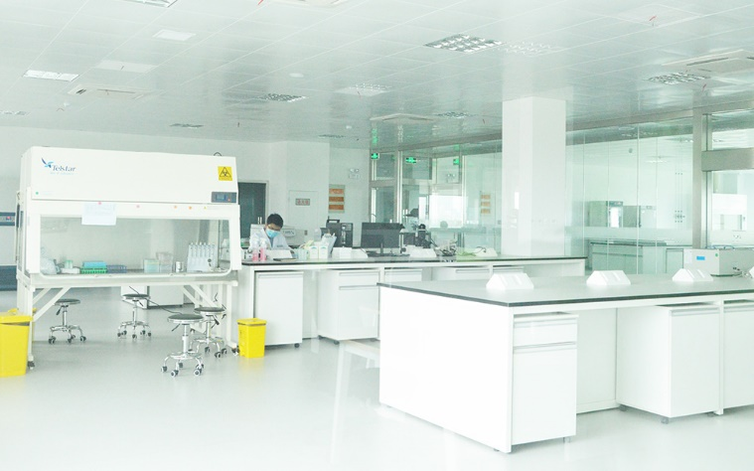
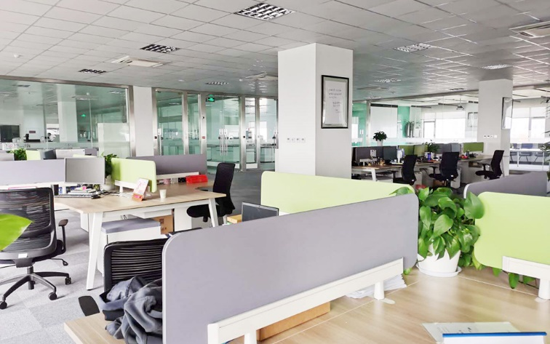
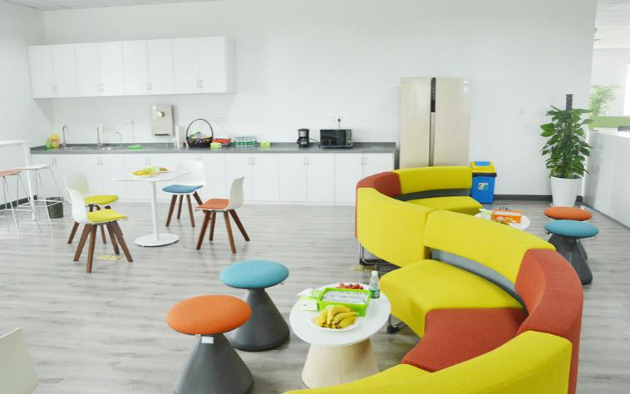
招聘职位
岗位类别 | 岗位名称 | 专业要求 | 学历要求 | 工作地点 | 需求人数 | 薪酬范围
研发类 | 研发专员/  研发科学家 | 生物学、动物科学、医学、药学、食品科学、园艺、农学、植物学等相关专业本科及以上学历 | 硕士/博士 | 苏州太仓  (提供公寓住宿)  太仓需要西班牙语4人； | 15 | 8K-25K
 | 分析科学家 |  | 硕士/博士 |  | 2 | 8K-20K
 | 工艺开发 |  | 大专/本科 |  | 5 | 8K-20K
质控类 | 质控专员 |  | 大专/本科 |  | 10 | 5.5K-8K
 | QA专员 |  |  |  | 10 | 5.5K-8K
生产类 | 生产技术员 |  | 大专/本科 |  | 15 | 5.5K-7K
市场类 | 产品专员/经理 |  | 硕士/博士 | 上海、北京、广州 | 5 | 8K-25K
 | 应用技术支持 |  | 硕士/博士 | 上海 | 5 | 8K-25K
业务  拓展类 | 销售工程师 |  | 本科及以上 | 上海、苏州、  杭州、南京 | 5 | 8K-20K
 |  |  |  | 北京（提供住宿）、天津、西安、沈阳 | 10
 |  |  |  | 广州、深圳 | 5
 |  |  |  | 武汉 | 2
 |  |  |  | 成都 | 2
管培生 | 市场、销售方向 | 专业不限 | 本科及以上 | 上海、北京、广州 | 10 | 7K-15K
工程 | 工程设备工程师 | 机电一体化/生物 | 大专及以上 | 苏州太仓 | 5 | 5.5K-7K
采购 | 采购专员 | 生物/贸易/英语 | 大专及以上 | 苏州太仓 | 2 | 5.5K-8K
人事 | 人事专员 | 人力资源/生物等 | 本科及以上 | 苏州太仓、上海 | 2 | 5.5K-8K
财务 | 财务专员 | 财务相关专业 | 本科及以上 | 苏州太仓、上海 | 2 | 5.5K-8K
欢迎同学们加入我们的大家庭，请将求职简历投递至HR邮箱：hr@genetimes.com.cn
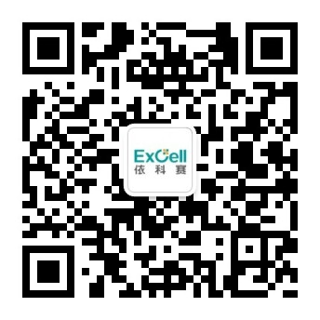
邮件主题：姓名+学校+专业+应聘职位+工作地点
联系人：黄小姐 021-33676611-266
公司官网：www.excellbio.com
关注依科赛生物

